Муниципальное бюджетное образовательное учреждение «Средняя общеобразовательная школа № 12»

«Спасатель Арктики»

Работу выполнил
Виноградов Ярослав
ученик 5 «Б» класса
Руководитель:
Виноградова Олеся Игоревна,
учитель информатики
Смирнова Людмила Александровна, учитель информатики

г. Череповец
2016г.
Оглавление

1.Аннотация
2.Введение
3.Проблема Арктики
4.Создание модели робота
5. Выводы

Аннотация

Автор проекта: Виноградов Ярослав ученик 5 «Б» класса МБОУ "СОШ №12" города Череповца.
Руководитель: Виноградова Олеся Игоревна, учитель информатики
Смирнова Людмила Александровна, учитель информатики.
Тема: "Спасатель Арктики".
Цель: Создание оптимальной конструкции модели робота для очистки Арктики от промышленных отходов (сбор, вывоз и утилизация брошенной бочкотары из-под нефтепродуктов и других опасных веществ)
Страниц 15; рисунков 10.

Введение
Актуальность проекта:
Арктическое побережье России усеяно грудами металлического мусора: проржавевшими судами и механизмами, машинами, контейнерами, залежами двухсотлитровых бочек и огромных цистерн из-под нефтепродуктов. Природа не в состоянии переработать накопленные отходы. Для решения экологических проблем Арктики должен прийти человек с современными разработками в области робототехники.
Цель проекта: Создание оптимальной конструкции модели робота для очистки Арктики от промышленных отходов (сбор, вывоз и утилизация брошенной бочкотары из-под нефтепродуктов и других опасных веществ)
Для достижения поставленной цели необходимо решить ряд задач:
- Проанализировать информацию об экологических проблемах Арктики.
- Изучить разработки ученых о возможностях вывоза и утилизации отходов.
- Создать конструкцию робота для захвата жестяной банки.
- Провести исследование нескольких моделей робота для определения оптимальной конструкции.
- Написать программу для созданной модели в среде LegoMindstorms EV3
- Проанализировать полученные результаты.

Проблема накопленного экологического ущерба нашла отражение в «Стратегии развития Арктической зоны Российской Федерации обеспечения национальной безопасности на период до 2020 года», утвержденной президентом В.В. Путиным в феврале 2013 г.: «В целях охраны окружающей среды и обеспечения экологической безопасности в Арктической зоне Российской Федерации предусматриваются: ликвидация экологического ущерба, причиненного в результате прошлой хозяйственной, военной и иной деятельности в Арктической зоне Российской Федерации, включая оценку причиненного экологического ущерба и реализацию мероприятий по очистке арктических морей и территорий от загрязнения». По некоторым подсчетам в прибрежной зоне Северного Ледовитого океана находится до 4 млн т промышленного и строительного мусора, а также от 4 до 12 млн железных бочек. Информация об экологических проблемах региона стала мотивирующей для работы над проектом «Спасатель Арктики» (конструктор LEGO Mindstorms EV3).
Виноградов Ярослав, начиная знакомство с конструктором Lego, обучаясь программированию с программой ПервоРобот LEGOWeDo, постоянно развивал свои умения в области робототехники. В 2014 году учащийся создал первый проект в Lego Mindstorms EV3 «Путешествие на Цветилиус».
LEGO Mindstorms – робототехнический конструктор. В качестве строительных блоков для робота используются детали LEGO Techniс. Для того, чтобы «научить» робота получать информацию из окружающей среды и реагировать на нее, необходимо использовать специальные устройства – сенсоры, которые позволяют определять цвет, освещенность, расстояние и др. Реагировать на «раздражители» робот может с помощью моторов: сдвинуться в сторону, переместить предмет. «Мозгом» робота является специальный программируемый блок, к которому подключаются моторы и датчики.

Работая над проектом «Спасатель Арктики», учащийся создал несколько моделей робота, способных захватывать жестяную банку и грузить ее в контейнер. На рисунках, расположенных ниже, представлены некоторые из этих моделей.
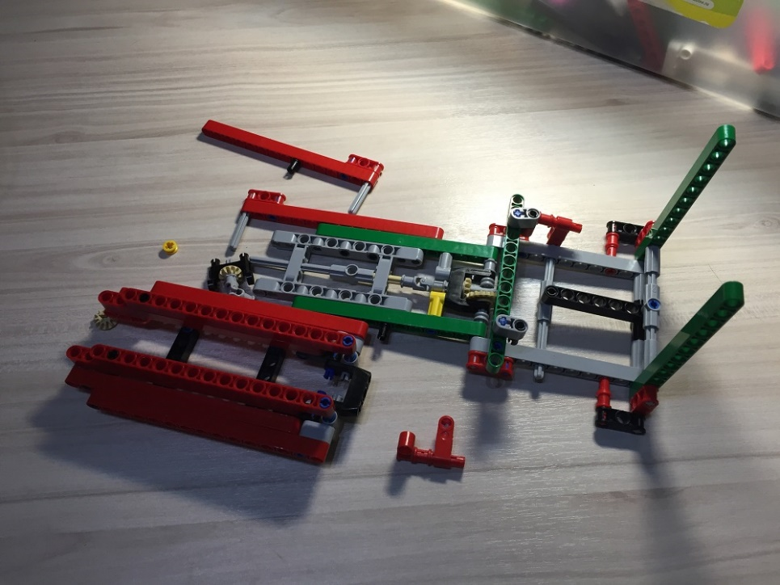
Рис. 1 Механизм захвата №1
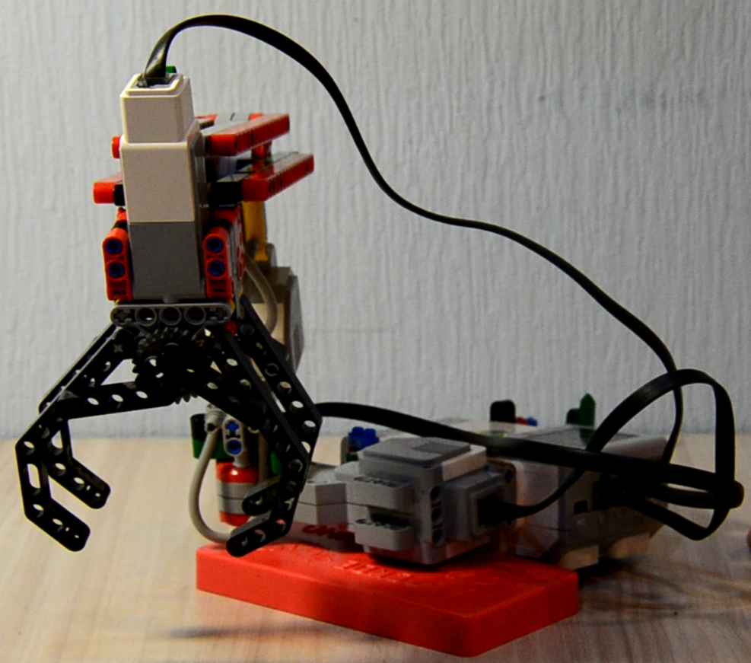
Рис. 2 Механизм захвата №2
В ходе эксперимента выявлены следующие недостатки механизмов:
- Конструкции слишком громоздки и имеющиеся в составе набора LEGO Mindstorms EV3 двигатели не могли их повернуть. Созданная конструкция заваливалась и существовала угроза разрушения двигателя (трещал и прокручивал);
- Конструкции не могли удержать банку. Захват банки происходил, но она выпадала при повороте механизма «руки»;
- В некоторых конструкциях не было возможности осуществить последовательный захват и подъем банки с целью помещения ее в контейнер.
Экспериментальным путем был найден оптимальный вариант руки-манипулятора, который включает в себя три малых двигателя, механизм захвата и выдвижной поршень (рис. 3,4 и 5).
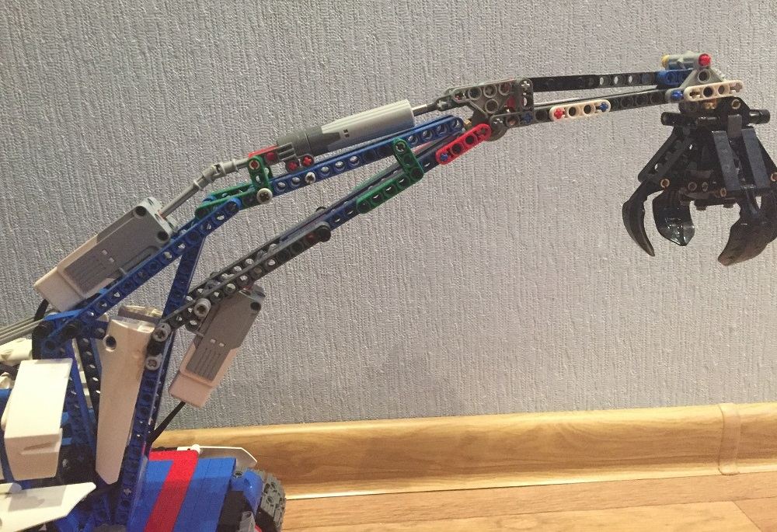
Рис. 3 Рука-манипулятор
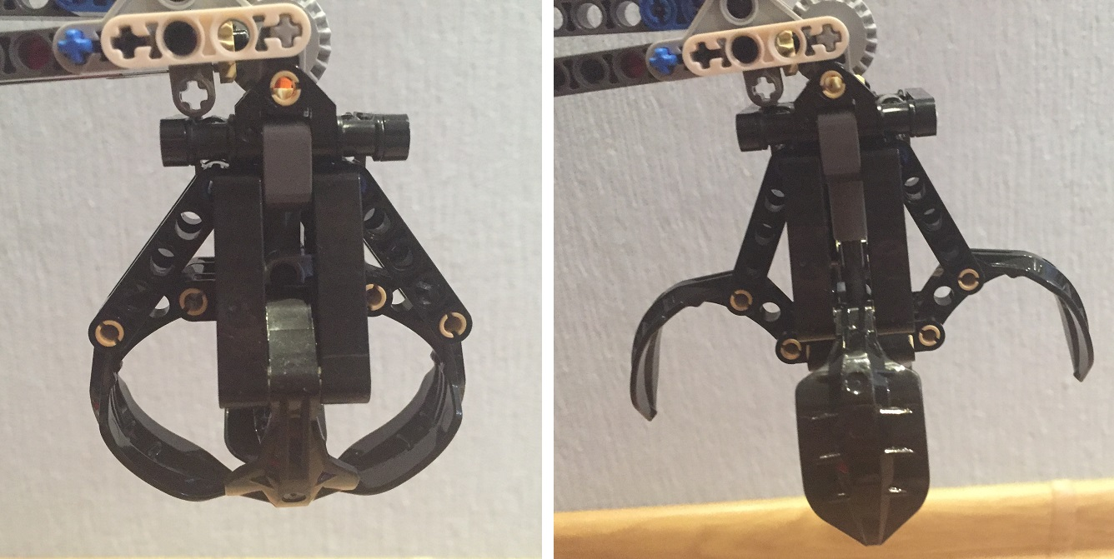
Рис. 4 Механизм захвата
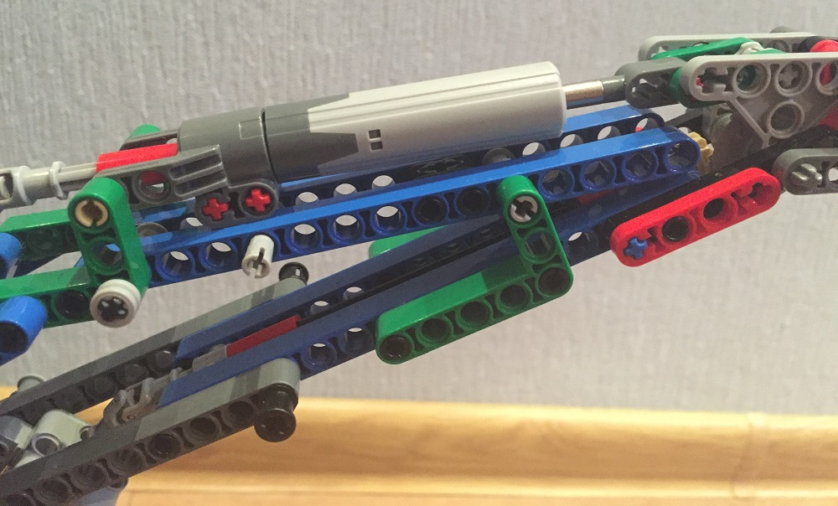
Рис. 5 Выдвижной поршень
В процессе исследования конструкции было принято решение об изменении геометрии гусениц, которые приводят робота в движение. Данное решение было обосновано тем, что роботу-пасателю необходимо двигаться не по ровной, а по холмистой местности. Плоским гусеницам сделать это сложно, поэтому они были изменены. (Рис. 7). Кроме того, при создании новой конструкции гусениц был учтен опыт в танкостроении (танки - это известные машины на гусеничном ходу).
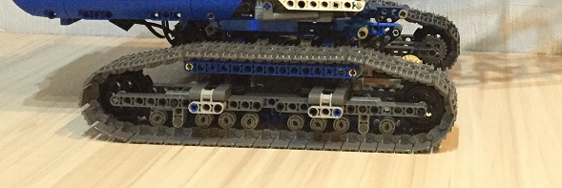
Рис. 7. Первоначальный вариант гусениц
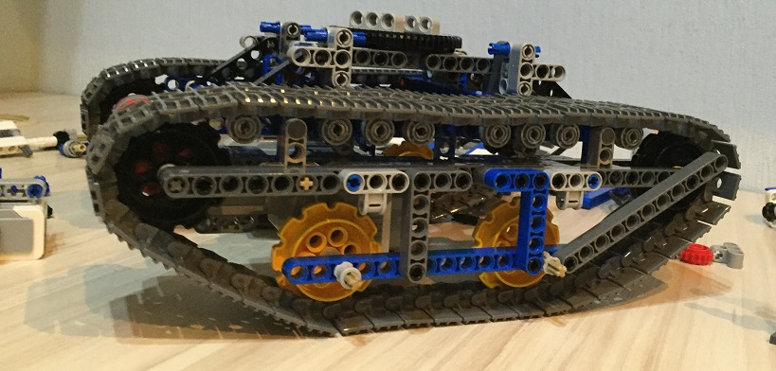
Рис. 8. Измененная конструкция гусениц
Проведенные эксперименты (Рис. 8) показали улучшение проходимости конструкции.
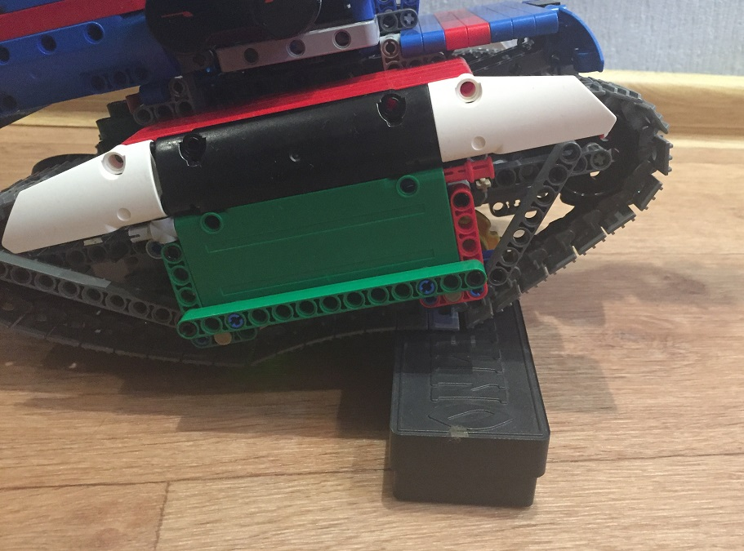
Рис.8. Эксперимент с проходимостью
Тестируя Спасателя, учащийся создал оптимальную, на его взгляд, модель робота (Рис. 9).
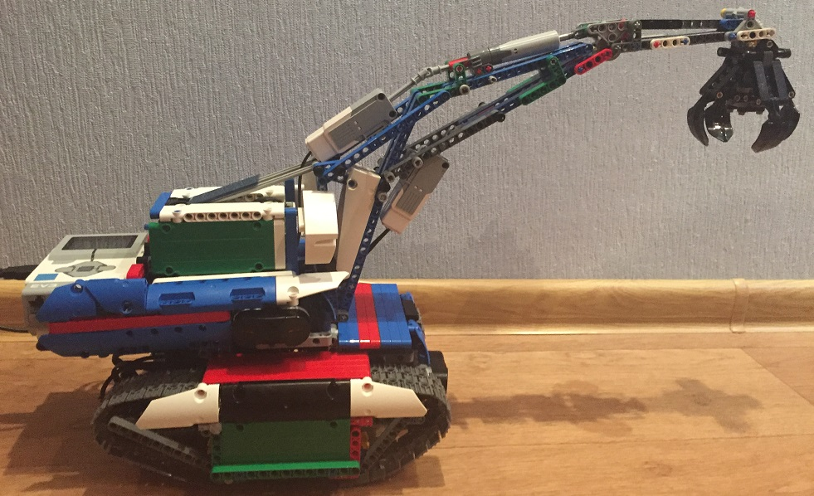
Рис. 9 Робот «Спасатель Арктики»
При разработке конструкции данного робота были задействованы два программируемых блока EV3 (блоки были соединены последовательно), два больших и три средних мотора и два ИК-датчика. Ниже представлена таблица, характеризующая функционал каждого двигателя и датчика «Спасателя Арктики».
№ п/п | Программируемый блок EV3 | Порт для подключения | Элемент | Выполняемая функция
1 | EV3№1 | 4 | ИК-датчик №1 | Считывание расстояния до препятствия, управление двигателями, подключенными к EV3№1, в случае управления с ИК-передатчиком
2 | EV3№2 | 4 | ИК-датчик №2 | управление двигателями, подключенными к EV3№2, в случае управления с ИК-передатчиком
3 | EV3№2 | А | Средний мотор №1 | Управление механизмом захвата банки
4 | EV3№2 | С | Средний мотор №2 | Управление поворотом манипулятора
5 | EV3№2 | В | Средний мотор №3 | Управление высотой подъема руки-манипулятора
6 | EV3№1 | В | Большой двигатель №1 | Движение правой гусеницы
7 | EV3№1 | С | Большой двигатель № | Движение левой гусеницы
Таблица 1. Функции элементов робота.
Для данной конструкции была написана программа:
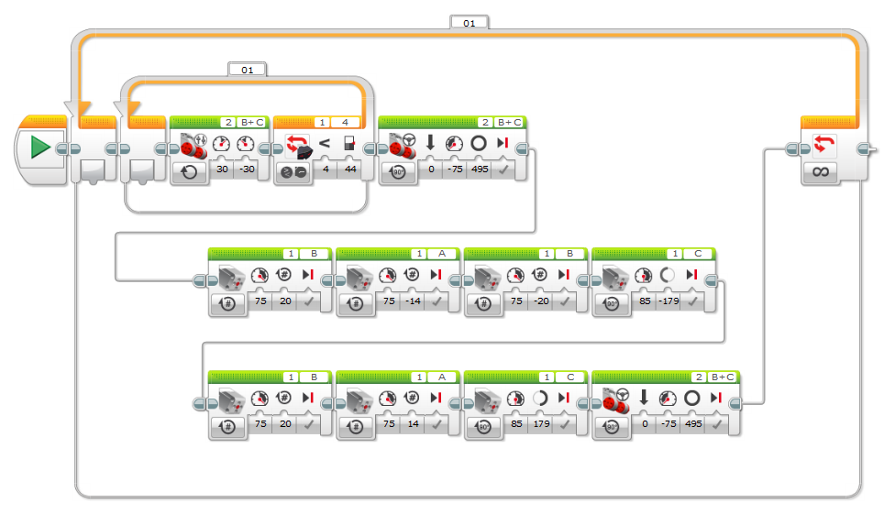
Кроме того, в ходе эксперимента с захватом банки был выявлен недостаток в работе ИК-датчика. В случае, когда срабатывает датчик и робот движется к банке, он не всегда приходит к ее центру. В некоторых случаях происходит незначительное смещение, поэтому была предусмотрена возможность управлять роботом с помощью ИК-передатчиков, так называемого пульта (см. рис. 10).
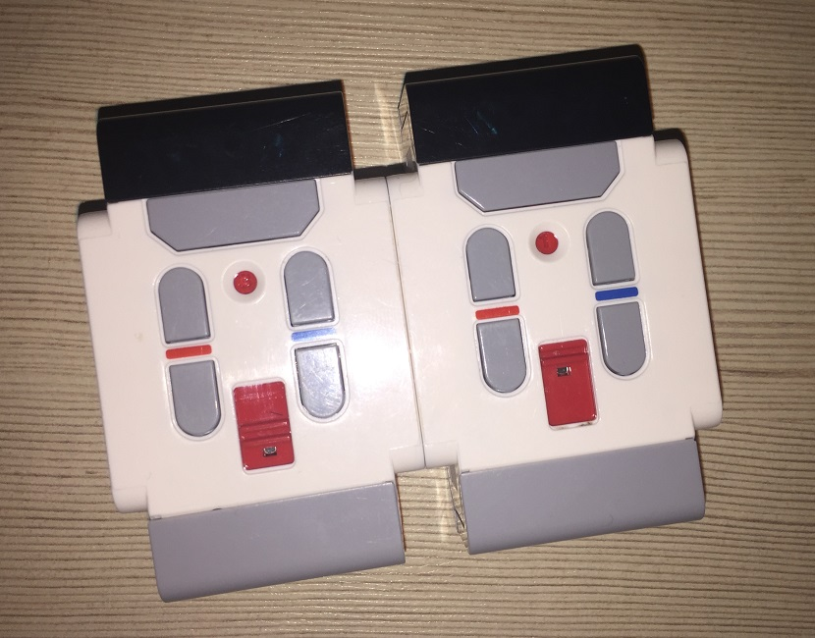
Рис. 10 ИК-передатчики (пульт)
Работа «Спасатель Арктики» может быть рекомендована для освоения робототехники учащимися основной школы, что позволяет стимулировать детей к изучению механики и простейшего программирования, а также развитию творческого и исследовательского мышления.

Выводы
В результате данного проекта у меня получилось достигнуть цели собранная мной конструкция выполняет все запланированные действия и может служить моделью устройства, способного помочь в решении экологической проблемы Арктики.
В ходе работы над проектом Ярославом были получены следующие результаты:
- обозначена проблема загрязнения Арктики;
- разработана модель конструкции, которая способна помочь в утилизации мусора, а именно бочек из под нефтепродуктов в Арктике;
- определено количество движущих механизмов (двигателей) и их типов для выполнения поставленных задач;
- решена проблема нехватки портов подключения двигателей для решения поставленных задач путем последовательного включения второго блока;
- настроена работа двух, последовательно соединенных блоков EV3, к которым были подключены все двигатели робота;
- собрана конструкция, которая позволяет двигаться к банке, хватать ее и помещать в кузов;
- подобрана наиболее эффективная конструкция механизма захвата банки;
- произведен анализ движущего механизма (гусениц) и в соответствии с результатами анализа была изменена их геометрия;
- Написана программа для выполнения задач роботом в среде LegoMindstorms EV3;
- Изучена работа ИК-передатчиков с целью создания дополнительного пульта управления роботом.
В приложении к регистрационной карте представлен видеоролики конструкции и действий робота-спасателя для работы через ИК-приемник и с помощью написанной программы.

